EMEFEI ________________________________________________________________________________
NOME:_________________________________________________________________________________
3º ANO _____ DATA:_____/_____/_____ PROFESSORA:_______________________________
NONA SEMANA
HISTÓRIA
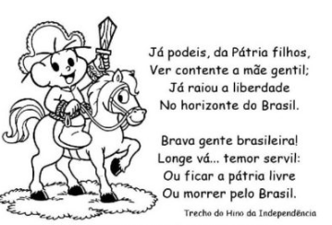

1) NAS ESTROFES ACIMA APARECEM DUAS PALAVRAS QUE RIMAM COM BRASIL, COPIE-AS:

2) QUANTOS VERSOS TEM CADA ESTROFE NESSE TRECHO DO HINO?
R: __________________________________________________________________________.
3) COPIE O PRIMEIRO VERSO DA SEGUNDA ESTROFE:

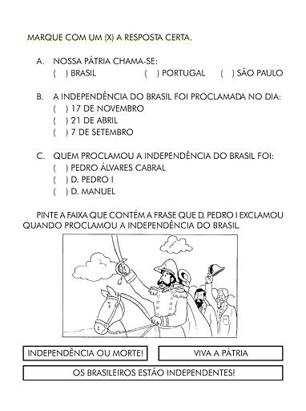

CIÊNCIAS
OS ESTADOS FÍSICOS DA ÁGUA

A ÁGUA, APRESENTA-SE NA NATUREZA EM TRÊS ESTADOS FÍSICOS:SÓLIDO,LÍQUIDO E GASOSO.
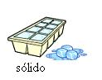 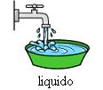 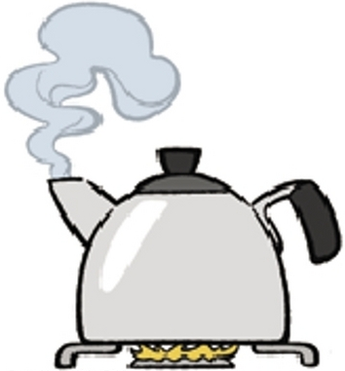GASOSO
O GELO E A NEVE REPRESENTAM A ÁGUA NO ESTADO SÓLIDO.
A ÁGUA DOS RIOS, MARES, ETC, ESTÃO NO ESTADO LÍQUIDO.
O VAPOR QUE SAI DA VASILHA FERVENDO CONSTITUI O ESTADO GASOSO DA ÁGUA.

ATIVIDADES:
1) LIGUE CADA ELEMENTO ABAIXO COM O RESPECTIVO NOME DO SEU ESTADO FÍSICO.
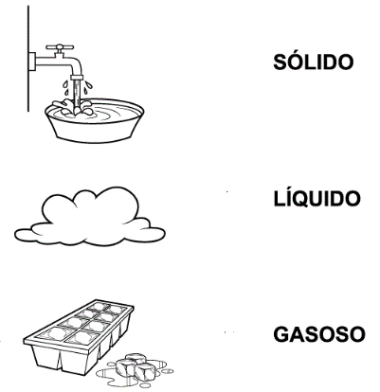
2) complete as frases:
A) O gelo é a água no estado_________________________________.
B )A água que tomamos banho está no estado_________________________________.
c) A fumacinha que sai da panela de água que está no fogo é o vapor.e esse vapor é a água no estado _______________.

NONA SEMANA
GEOGRAFIA
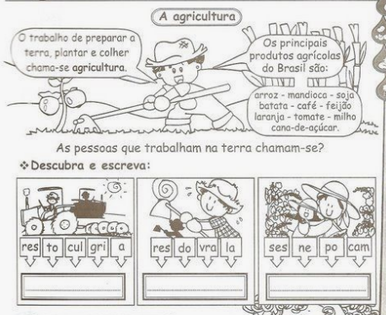
PARA OBTER UMA BOA PRODUÇÃO, SÃO NECESSÁRIOS VÁRIOS CUIDADOS:
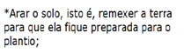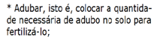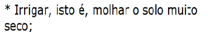
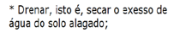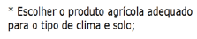
1) OBSERVE AS FIGURAS.COPIE E COMPLETE AS FRASES, EM SEU CADERNO, COM AS PALAVRAS DO QUDRO ABAIXO.
IRRIGAR - ARAR - ADUBAR - DRENAR

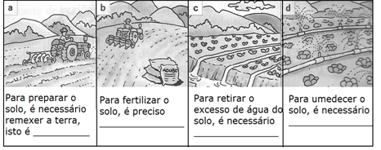
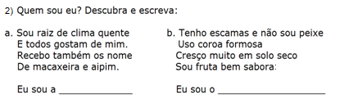

EMEFEI ________________________________________________________________________________
NOME:_________________________________________________________________________________
3º ANO _____ DATA:_____/_____/_____ PROFESSORA:_______________________________

NONA SEMANA
ATIVIDADE DE ARTE
FOLCLORE BRASILEIRO
O Folclore Brasileiro é o conjunto de expressões culturais populares que englobam aspectos da identidade nacional. São exemplos mitos, lendas, brincadeiras, danças, festas, comidas típicas e demais costumes que são transmitidos de geração para geração.
LEIA O TEXTO E DEPOIS PINTE ALGUNS PERSONAGENS DO FOLCLORE BRASILEIRO.

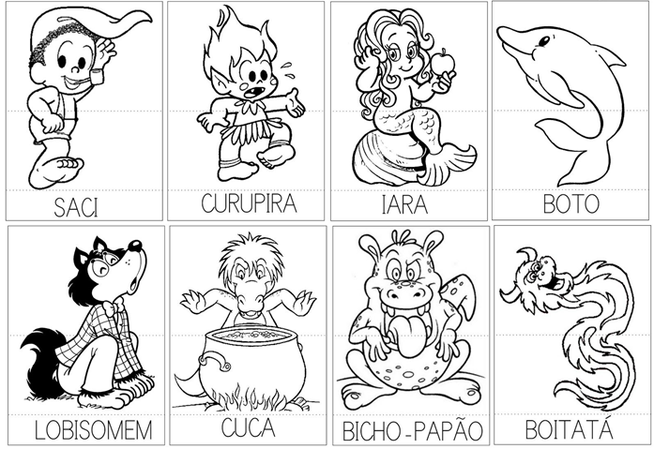

EMEFEI_______________________________________________________
NOME: ________________________________________________ 3º ANO
DATA:_____/_____/_____
ATIVIDADE DE EDUCAÇÃO FÍSICA
